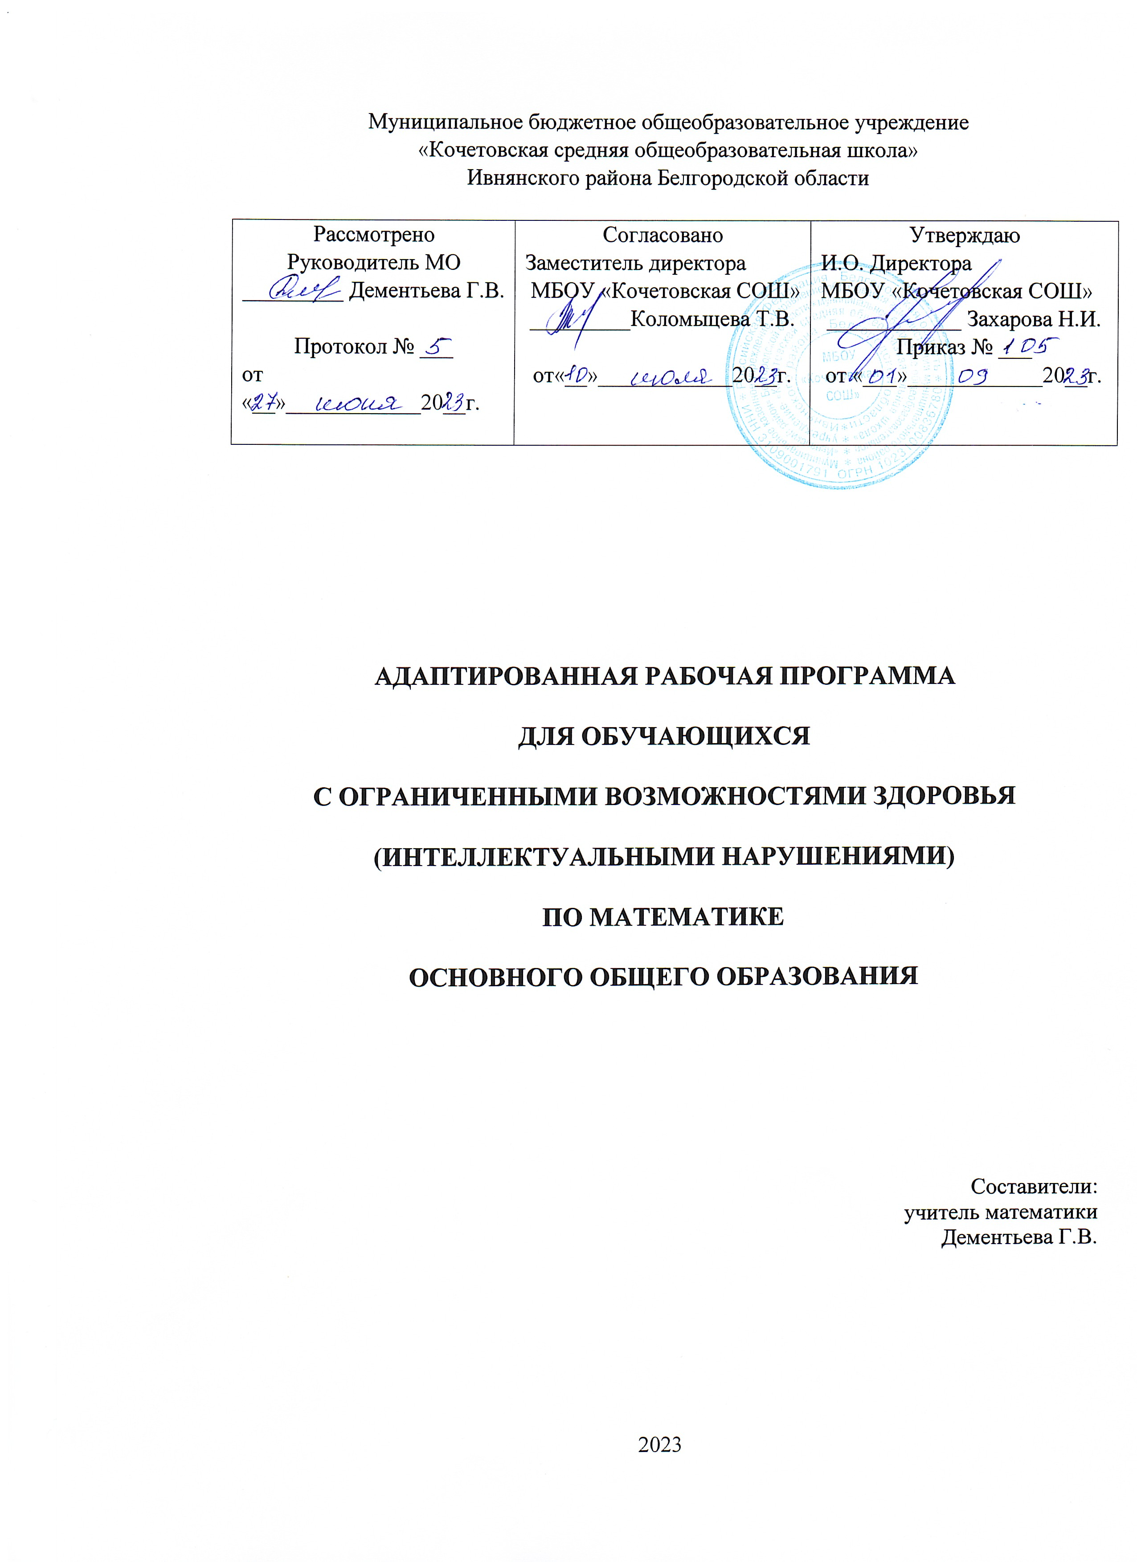

Пояснительная записка

Адаптированная рабочая программа основного общего образования МБОУ «Кочетовская СОШ» по математике_ разработана в соответствии с требованиями:

[Федерального закона от 29.12.2012 № 273-ФЗ](https://vip.1zavuch.ru/#/document/99/902389617/) «Об образовании в Российской Федерации»;

[приказа Минпросвещения от 22.03.2021 № 115](https://vip.1zavuch.ru/#/document/99/603340708/) «Об утверждении Порядка организации и осуществления образовательной деятельности по основным общеобразовательным программам – образовательным программам начального общего, основного общего и среднего общего образования» (распространяется на правоотношения с 1 сентября 2021 года);

приказа Минобрнауки от 19.12.2014 № 1598 «Об утверждении федерального государственного образовательного стандарта начального общего образования обучающихся с ограниченными возможностями здоровья»;

[приказа Минобрнауки от 17.12.2010 № 1897](https://vip.1zavuch.ru/#/document/99/902254916/) «Об утверждении федерального государственного образовательного стандарта основного общего образования»;

приказа Минобрнауки от 10.04.2002 № 29/2065-п «Об утверждении учебных планов специальных (коррекционных) образовательных учреждений для обучающихся, воспитанников с отклонениями в развитии»;

[СП 2.4.3648-20](https://vip.1zavuch.ru/#/document/99/566085656/ZAP23UG3D9/) «Санитарно-эпидемиологические требования к организациям воспитания и обучения, отдыха и оздоровления детей и молодежи», утвержденных [постановлением главного санитарного врача от 28.09.2020 № 28](https://vip.1zavuch.ru/#/document/99/566085656/);

[СанПиН 1.2.3685-21](https://vip.1zavuch.ru/#/document/99/573500115/XA00LVA2M9/) «Гигиенические нормативы и требования к обеспечению безопасности и (или) безвредности для человека факторов среды обитания», утвержденных [постановлением главного санитарного врача от 28.01.2021 № 2](https://vip.1zavuch.ru/#/document/99/573500115/);

объема часов учебной нагрузки, определенного учебным планом МБОУ «Кочетовская СОШ»;

рабочей программы воспитания МБОУ «Кочетовская СОШ»;

УМК «Математика». Воронкова В.В.

инструктивно-методического письма Белгородского института развития образования в 2023-2024 учебном году;

познавательных интересов обучающихся

Адаптированная рабочая программа по математике основного общего образования составлена на основе примерной адаптированной основной общеобразовательной программы образования обучающихся с умственной отсталостью (интеллектуальными нарушениями), одобренной решением федерального учебно-методического объединения по общему образованию (протокол от 22 декабря 2015 г. № 4/15).

- Программы В. В. Воронковой «Программы специальной (коррекционной) образовательной школы VIII вида для 5-9 классов, сборник 1», Владос.- М.: Просвещение, 2012.

- Учебного плана МБОУ «Кочетовская СОШ» на 2023-2024 уч.год

Рабочая программа составлена на основе Программы специальных (коррекционных) образовательных учреждений YIII вида: 5-9 классы: В 2 сборниках./ под редакцией В.В. Воронковой. – Математика. М.: Гуманитарный издательский центр ВЛАДОС, 2012. – Сборник 1.

Предлагаемая программа ориентирована на учебник для 7 класса специальных (коррекционных) образовательных учреждений YIII вида: Т.В.Алышева «Математика

7 класс»: Москва, «Просвещение», 2022 г, допущенного Министерством образования Российской Федерации.

Программа рассчитана на 68 часов в год, по 2 часа в неделю согласно Учебному плану МБОУ «Кочетовская СОШ». Из числа уроков математики выделяются часы на изучение геометрического материала

Количество часов по четвертям

|  |  |  |  |
| --- | --- | --- | --- |
| I четверть | II четверть | III четверть | IV четверть |
| 18 | 14 | 21 | 15 |

**Основные цели и задачи предмета.**

**Цель:** подготовить учащихся с отклонениями в интеллектуальном развитии к жизни и

овладению доступными профессионально-трудовыми навыками.

**Задачи:**

* формирование доступных учащимся математических знаний и умений, их практического применения в повседневной жизни, основных видах трудовой деятельности, при изучении других учебных предметов;
* максимальное общее развитие учащихся, коррекция недостатков их познавательной деятельности и личностных качеств с учетом индивидуальных возможностей каждого ученика на различных этапах обучения;
* воспитание у школьников целенаправленной деятельности, трудолюбия, самостоятельности, навыков контроля и самоконтроля, аккуратности, умения принимать решение, устанавливать адекватные деловые, производственные и общечеловеческие отношения в современном обществе.

Наряду с этими задачами на занятиях решаются и специальные задачи, направленные на коррекцию умственной деятельности школьников.

**Основные направления коррекционной работы:**

* коррекция зрительного восприятия и узнавания;
* коррекция пространственных представлений и ориентации;
* коррекция основных мыслительных операций;
* коррекция наглядно-образного и словесно-логического мышления;
* коррекция нарушений эмоционально-личностной сферы;
* обогащение словаря;
* коррекция индивидуальных пробелов в знаниях, умениях, навыках

**Содержание тем предмета «Математика» 7 класс**

Числовой ряд в пределах 1 000 000. Присчитывание и отсчитывание по 1 единице, 1 десятку, 1 сотне тысяч в пределах 1 000 000.

Сложение и вычитание чисел в пределах 1 000 000 устно (легкие случаи) и письменно. Умножение и деление на однозначное число, круглые десятки, двузначное число, деление с остатком чисел в пределах 1 000 000 письменно. Проверка арифметических действий. Сложение и вычитание чисел с помощью калькулятора.

Сложение и вычитание чисел, полученных при измерении двумя единицами времени письменно (легкие случаи). Умножение и деление чисел, полученных при измерении двумя единицами измерения стоимости, длины, массы, на однозначное число, круглые десятки, двузначное число, письменно.

Приведение обыкновенных дробей к общему знаменателю. Сложение и вычитание обыкновенных дробей с разными знаменателями.

Десятичные дроби. Запись без знаменателя, чтение, запись под диктовку. Сравнение десятичных долей и дробей. Преобразования: выражение десятичных дробей в более крупных (мелких), одинаковых долях. Место десятичных дробей в нумерационной таблице.

Запись чисел, полученных при измерении двумя, одной единицами стоимости, длины, массы в виде десятичных дробей.

Сложение и вычитание десятичных дробей с одинаковыми и разными знаменателями.

Простые арифметические задачи на определение продолжительности, начала и конца события; на нахождение десятичной дроби от числа. Составные задачи на прямое и обратное приведение к единице; на движение в одном и противоположном направлениях двух тел.

Параллелограмм, ромб. Свойства элементов. Высота параллелограмма (ромба). Построение параллелограмма (ромба).

Симметрия. Симметричные предметы, геометрические фигуры, ось, центр симметрии. Предметы, геометрические фигуры, симметрично расположенные относительно оси, центра симметрии. Построение точки, симметричной данной, относительно оси и центра симметрии.

**Основные требования к знаниям и умениям учащихся 7 класса**

Учащиеся должны знать:

* числовой ряд в пределах 1 000 000;
* алгоритмы арифметических действий с многозначными числами; числами, полученными при измерении двумя единицами стоимости, длины, массы;
* элементы десятичной дроби;
* преобразование десятичных дробей;
* место десятичных дробей в нумерационной таблице;
* симметричные предметы, геометрические фигуры;
* виды четырехугольников: произвольный, параллелограмм, ромб, прямоугольник, квадрат, свойства сторон, углов, приемы построения.

Учащиеся должны уметь:

* умножать и делить числа в пределах 1 000 000 на двузначное число;
* читать; записывать десятичные дроби;
* складывать и вычитать дроби с разными знаменателями (обыкновенные и десятичные);
* записывать числа, полученные при измерении мерами стоимости, длины, массы, в виде десятичных дробей.
* выполнять сложение и вычитание чисел, полученных при измерении двумя единицами времени;
* решать простые задачи на нахождение продолжительности события, его начала и конца;
* решать составные задачи в три-четыре арифметических действия;
* находить ось симметрии симметричного плоского предмета, располагать предметы симметрично относительно оси, центра симметрии.

ПРИМЕЧАНИЕ

В требованиях к знаниям и умениям учащихся, испытывающих значительные трудности в усвоении математических знаний, может быть исключено:

* сложение и вычитание чисел в пределах 1 000 000 устно, достаточно складывать и вычитать числа в пределах 1 000 (легкие случаи)
* присчитывание и отсчитывание по 1 единице, 1 десятку, 1 сотне тысяч в пределах 1 000 000 (достаточно присчитывать и отсчитывать по 1 единице, 1 десятку, 1 сотне, 1 единице тысяч в пределах 10 000)
* умножение и деление на двузначное число письменно
* умножение и деление
* умножение и деление чисел, полученных при измерении двумя единицами измерения стоимости, длины, массы
* приведение обыкновенных дробей к общему знаменателю. Сложение и вычитание обыкновенных дробей с разными знаменателями.
* место десятичных дробей в нумерационной таблице.
* запись чисел, полученных при измерении двумя, одной единицами стоимости, длины, массы в виде десятичных дробей.
* простые арифметические задачи на нахождение начала и конца события
* составные задачи в 3-4 арифметических действия
* высота параллелограмма (ромба), построение параллелограмма
* предметы, геометрические фигуры, симметрично расположенные относительно центра симметрии; построение точки, симметричной данной, относительно оси и центра симметрии.

**Данная группа учащихся должна овладеть:**

* Умножением и делением на однозначное число в пределах 10 000 с проверкой письменно
* Легкими случаями преобразований обыкновенных дробей
* Знанием свойств элементов куба, бруса
* *Использовать приобретенные знания и умения в практической деятельности и повседневной жизни для адаптации и социализации в обществе*

**Тематическое планирование**

7 класс

|  |  |  |  |
| --- | --- | --- | --- |
| № | **Наименование раздела и тем** | **Часы учебного времени** | **Характеристика деятельности обучающихся** |
| 1. 1 | Нумерация чисел в пределах 1.000.000 | 5 | Знать числовой ряд в пределах 1 000 000. Уметь читать, записывать под диктовку, набирать на калькуляторе числа в пределах 1.000.000 Знать десятичный состав числа, уметь представлять числа в виде разрядных слагаемых и наоборот Уметь сравнивать (больше, меньше) числа в пределах 1 000 000 Уметь округлять числа до любого заданного разряда в пределах 1 000 000 |
|  | Сложение и вычитание в пределах 1 000 00 | 11 | Уметь выполнять устное сложение и вычитание чисел в пределах 1.000.000 (легкие случаи) Уметь присчитывать и отсчитывать числа Уметь выполнять письменное сложение с переходом через разряд Уметь выполнять письменное вычитание с переходом через разряд |
|  | Умножение и деление на однозначное число в пределах 1.000.000 | 8 | Знать алгоритм умножения многозначных чисел на 1-зн. Число Уметь умножать письменно, применять умение при решении задач Уметь письменно умножать на 1-значное число, применять умение письменно умножать при решении задач Знать порядок действий в сложных примерах |
|  | Преобразование чисел, полученных при измерении | 7 | Уметь выполнять преобразования чисел, полученных при измерении |
|  | Умножение и деление чисел, полученных при измерении, на однозначное число | 5 | Уметь выполнять умножение чисел, полученных при измерении, на 1-значное число, проводить преобразования Уметь умножать числа, полученные при измерении, на 10, 100, 1 000 |
|  | Умножение и деление на круглые десятки | 6 | Уметь выполнять умножение на круглые десятки Знать порядок действий в сложных примерах |
|  | Умножение и деление на двузначное число | 8 | Знать алгоритм умножения на 2-зн число Уметь выполнять умножение на 2-зн. число в пределах 1.000.000 |
|  | Обыкновенные дроби. | 7 | Уметь читать и записывать обыкновенные дроби. Уметь сравнивать обыкновенные дроби Уметь выполнять сложение дробей с одинаковыми знаменателями, заменять неправильную дробь смешанным числом Уметь выполнять вычитание дробей с одинаковыми знаменателями, вычитание из единицы, из целого числа |
|  | Десятичные дроби | 11 | Знать элементы десятичной дроби. Уметь читать и записывать под диктовку Знать место десятичных дробей в нумерационной таблице Уметь записывать числа, полученные при измерении, в виде десятичных дробей Уметь выполнять сложение и вычитание десятичных дробей с одинаковыми знаменателями, сопоставляя правила действий с многозначными числами |